QUẢN LÝ QUYỀN TRUY CẬP CHƯƠNG TRÌNH SAOKEONLINE
- Hướng dẫn cấp mới User
  - Login vào Database Quản lý User với các thông tin như bên dưới:
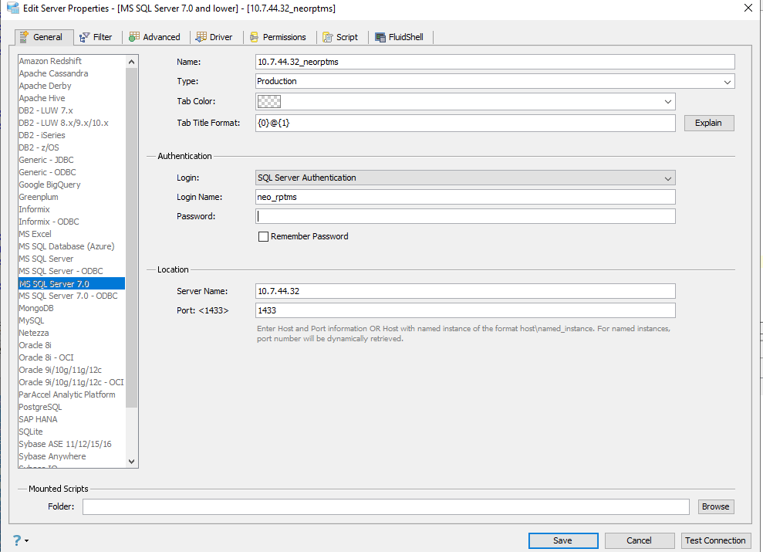

User/pass -> sẽ bàn giao trực tiếp cho cán bộ tiếp nhận

  - Thực hiện cấp mới User theo câu lệnh:
    - Kiểm tra User đã tồn tại trong hệ thống

SELECT COUNT(1) AS CNT FROM RPTMS_USER_AIM
WHERE USER_NAME = UPPER('hoapt1')

- Kết quả trả về lớn hơn 0 -> đã tồn tại User trong hệ thống
- Kết quả trả về = 0 -> User chưa có trong hệ thống

    - Cấp mới User với lệnh

INSERT INTO RPTMS_USER_AIM(USER_NAME,BRANCH_ID,DEPT_ID,FULLNAME,CREATED_DATE,CREATED_USER,EORD,SKOL,USER_AD)
VALUES('HONGLK','400','400','Ly Kim Hong',GETDATE(),'Admin','0','1','HONGLK')

Thay thông tin USER_NAME, BRANCH_ID, DEPT_ID, FULLNAME, USER_AD bằng thông tin nhận được từ mail cán bộ cung cấp yêu cầu.
VD:
USER_NAME = HONGLK
BRANCH_ID = 400
DEPT_ID = 400
FULLNAME = Ly Kim Hong
USER_AD = HONGLK

- Hướng dẫn cập nhật thông tin User
  - Cập nhật thông tin Mã chi nhánh, phòng ban

UPDATE RPTMS_USER_AIM
SET BRANCH_ID = '6200', DEPT_ID = '300'
WHERE USER_NAME = UPPER('trongvth')

Thay thông tin USER_NAME, BRANCH_ID, DEPT_ID bằng thông tin nhận được từ mail cán bộ cung cấp yêu cầu.
VD:
USER_NAME = trongvth
BRANCH_ID = 6200
DEPT_ID = 300

  - Khóa/ Mở khóa User
    - Khóa User

UPDATE RPTMS_USER_AIM
SET EORD = '1'
WHERE USER_NAME = UPPER('hoapt1')

Thay thông tin USER_NAME bằng thông tin nhận được từ mail cán bộ cung cấp yêu cầu.
VD:
USER_NAME = hoapt1

    - Mở Khóa User

UPDATE RPTMS_USER_AIM
SET EORD = '0'
WHERE USER_NAME = UPPER('hoapt1')

Thay thông tin USER_NAME bằng thông tin nhận được từ mail cán bộ cung cấp yêu cầu.
VD:
USER_NAME = hoapt1

- Hướng dẫn lấy danh sách User chương trình Saokeonline

SELECT USER_AD, BRANCH_ID, DEPT_ID, CASE WHEN EORD = 0 THEN 'ACTIVE' ELSE 'INACTIVE' END AS EORD, FULLNAME
FROM RPTMS_USER_AIM A

